Martes
19
de julio

Quinto de Primaria
Matemáticas

¿Cuál es la moda?

Aprendizaje esperado: calcula la media (promedio). Analiza su pertinencia respecto a la moda como dato representativo en situaciones diversas.

Énfasis: determina la pertinencia de la moda o de la media aritmética para representar un conjunto de valores.

¿Qué vamos a aprender?

Aprenderás a calcular la media (promedio). Analizarás su pertinencia respecto a la moda como dato representativo en situaciones diversas.

¿Qué hacemos?

En esta sesión vamos a hablar de la moda o de la media aritmética en un conjunto de datos.

En la clase pasada resolvimos algunos problemas donde determinábamos la media aritmética o promedio, en realidad la moda que nosotros analizaremos es un concepto de matemáticas, pero precisamente eso será algo que estudiaremos hoy y creo que el concepto de moda en la industria del vestido puede tener cierta relación con el concepto que hoy vamos a trabajar en esta clase, porque la moda es algo que se repite varias veces, aunque será importante ver qué más incluye el concepto de moda en matemáticas.

Revisemos esta definición para que nos vayamos acercando al concepto de moda en matemáticas.

La moda es el valor que tiene mayor frecuencia en un conjunto de datos, es decir, es el valor que más veces se repite en ese conjunto.

Recuerda que, en la clase pasada para calcular el promedio de unas calificaciones, sumamos las calificaciones y después las dividimos entre el número de éstas.

La media aritmética o promedio de un conjunto de datos la definimos como el valor que resulta de la suma de todas las observaciones dividido por el número total de datos.

Vamos a analizar la información de los sueldos que gana cada persona por semana en una empresa. Calculemos tanto la moda como el promedio o media aritmética.

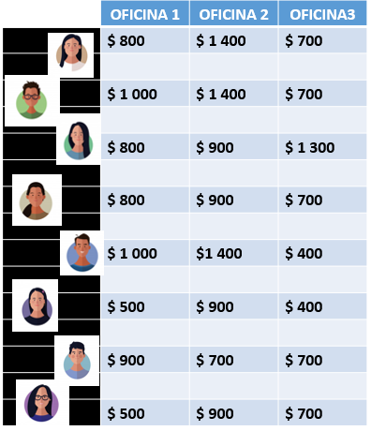

Te pido que vayas resolviendo este reto junto con nosotros.

Determinemos la moda de los sueldos en cada oficina por separado.

En la primera oficina la moda es 800 verifiquemos la respuesta, el 800 se repite tres veces, el 1000 dos veces, el 900 una y el 500 dos, el 800 es la moda.

Pasemos a la moda de la oficina 2

En la oficina 2 el número de mayor frecuencia es el 900 a ver, el 900 se repite cuatro veces, el 1400 tres veces y el 700 una vez.

Es fácil obtener la moda de un conjunto de datos, sólo hay que considerar muy bien las frecuencias.

Ya sólo falta la moda en los datos de la oficina 3

Vamos a contar cuántas veces se repiten los números, la moda en este conjunto es el 700 chequemos la respuesta, el 700 se repite cinco veces, el 400 dos veces y el 1300 una.

Ahora pasemos a calcular la media aritmética o promedio de sueldos en cada oficina.

Primero sumamos los valores y luego dividimos entre la cantidad de ellos que tenga ese conjunto, en este caso cada oficina tiene 8 datos, así que después de sumar cada columna dividiremos entre 8

Ahora todos vamos resolviendo el ejercicio, y para esta actividad puedes ocupar una calculadora.

Empezaré a sumar los datos de la oficina 1 y después los voy a dividir entre 8. Les menciono los datos, 800, 1000, 800, 800, 1000, 500, 900 y 500 el promedio es 787.5

Vamos a checar el resultado, primero sumamos los datos de la oficina 1 suman 6300 lo dividimos entre 8 la media aritmética es 787.5 es decir, el promedio de salarios en la oficina 1 es de 787 pesos con 50 centavos.

Ahora realicemos el siguiente.

Sumamos los valores de la oficina 2 y después a dividir 1400, 1400, 900, 900, 1400, 900, 700 y 900 el promedio de la oficina 2 es 1062.5

Vamos a verificar, para la comprobación, la suma de todos los valores es 8500 lo divido entre 8 son 1062.5 el salario promedio de los empleados de la oficina 2 es de 1062 pesos con 50 centavos.

Es muy fácil calcular la media aritmética de un conjunto de datos y con ayuda de la calculadora es más sencillo, en este caso el problema no es sumar o dividir, es saber qué estamos haciendo y para qué lo hacemos.

Los datos de la oficina 3 son 700, 700, 1300, 700, 400, 400, 700 y 700 la media aritmética, es 700

Veamos la suma dio 5600 y esto dividido entre 8 nos dan 700 el sueldo promedio de los empleados de la oficina 3 es de 700 pesos.

Esta información se utiliza para agrupar datos que serán sometidos a un análisis estadístico y éste sirve para tomar decisiones, la media aritmética es muy útil para hacer comparaciones, la desventaja de ésta es que, si hay valores extremos alejados, no resulta el promedio más indicado y por eso también utilizamos la moda.

En el caso de la moda en un conjunto de datos, si hay dos números que se repiten la misma cantidad de veces, ¿Cuál de los dos representaría la moda?

Puede haber más de una moda en un conjunto de datos cuando dos o más números se repiten la misma cantidad de veces.

Si en un conjunto de datos no se repite ningún número, entonces no existe moda.

Entonces en un conjunto podemos tener más de una moda en el caso de que un número de máximas repeticiones sea igual o si no se repite un número, no hay moda y para determinar la moda lo hacemos contando el número de veces de cada valor mientras que en la media aritmética requiere de un cálculo.

Vamos a resolver un ejercicio más, realicemos uno parecido al primero, nuevamente vamos a utilizar los datos de los sueldos semanales que tienen las personas que trabajan en otras 3 oficinas, para calcular la moda y la media aritmética del sueldo de cada una de las oficinas.

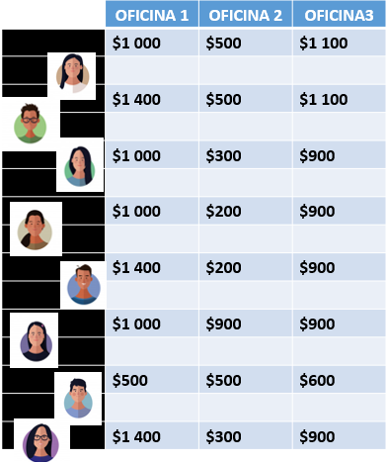

En la oficina 1 la moda es 1000

En la oficina 2 el número que más se repite es el 500 se repite tres veces y es el de mayor frecuencia.
En la oficina 3 el número con mayor frecuencia es el 900 se repite 5 veces.

Ya tenemos la moda, ahora calculemos la media aritmética, o mejor conocido como el promedio, recuerden que se suman todos los valores y se divide entre el número de elementos que tenga ese grupo, en este caso, son 8 para cada oficina.

Sumando los valores de la oficina 1 y dividiendo entre 8 el promedio es 1087.5 el promedio de sueldos semanales que hay en esta oficina es de mil 87 pesos con 50 centavos.

Realicemos el siguiente.

El promedio de sueldos en la oficina 2 es 425 pesos.

Ya sólo nos falta la oficina 3 el promedio es 912 pesos con 50 centavos.

El promedio se realiza calculando la suma de los valores y se divide entre el número total de términos que tenga el conjunto, mientras que la moda se determina contando cuál es el valor que tiene mayor frecuencia.

El promedio o media aritmética lo hacemos calculando y la moda se determina contando el número de veces que cada valor está en el conjunto de datos.

Hemos terminado con estos ejercicios ahora es momento de resolver el que está en nuestro libro de Desafíos Matemáticos.

Para poner en práctica lo que hemos revisado, vamos a resolver el desafío número 98 ¿A todos les va igual? que se encuentra en las páginas 191 y 192 de tu libro de Desafíos Matemáticos.

https://libros.conaliteg.gob.mx/20/P5DMA.htm#page/191

La consigna dice así:

- En la Ciudad de Puebla, existen tres empresas textiles, de las cuales se tomó una muestra de 15 empleados de cada una para investigar sus salarios en pesos.

En la tabla se muestran los resultados, con estos datos deben determinar la moda y la media de los salarios de cada empresa.

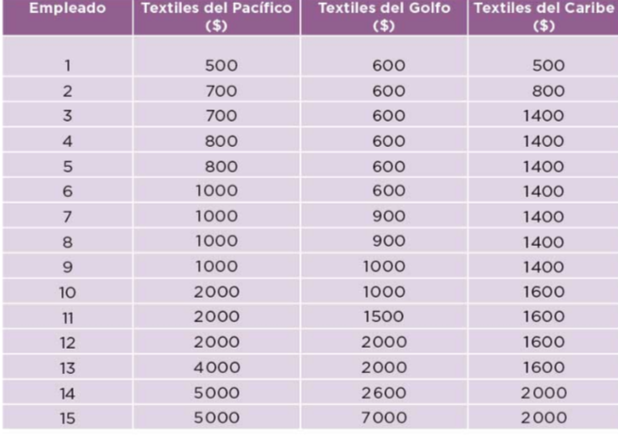

El salario que más se repitió en los Textiles del Pacífico es 1000 en Textiles del Golfo 600 y por último, en Textiles del Caribe 1400 son los datos con mayor frecuencia en la tabla correspondiente a las empresas de textil.

Calculé la media con ayuda de la calculadora y los resultados fueron los siguientes, en los Textiles del Pacífico es 1833.33 pesos, en Textiles del Golfo 1500 pesos y en Textiles del Caribe 1433.33

Y con este ejercicio llegamos al final de nuestra clase, en la cual determinamos la pertinencia de la moda y la media aritmética para representar un conjunto de valores.

¡Buen trabajo!

Gracias por tu esfuerzo.

Para sabe más:
Lecturas
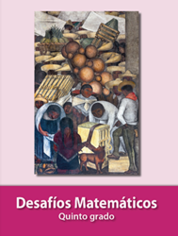
https://libros.conaliteg.gob.mx/20/P5DMA.htm

